КОНКУРСНАЯ РАБОТА
Химический диктант- разные грани привычной формы контроля знаний обучающихся.
Химический диктант – метод письменного контроля знаний учащихся. При проведении химических диктантов активизируется мыслительная деятельность учащихся, формируется познавательная активность. Химический диктант несет дополнительные сведения к изучаемой теме, помогает понять применение химических знаний в жизни. Он усиливает межпредметные связи, развивает кругозор, широту и научность взглядов, усиливает мотивацию к изучению предмета.
Диктант как форма контроля имеет ряд преимуществ для учителя:
- сокращение времени на проверку знаний большого количества учащихся;
- возможность правильно организовать индивидуальную работу с учащимися и целенаправленно готовить к дальнейшему усвоению нового материала,
- возможность своевременно обнаружить пробелы в знаниях учащихся, при этом, не требуя специальных занятий для проверки изученного материала.
Ограничение времени на проведение диктанта (около 10 минут) приводит к активизации мыслительной деятельности учащихся, формирует способность рационально расходовать время, воспитывает у них собранность и другие качества личности. Количество вопросов может варьироваться (от 5 до 10).
Химический диктант – детективный квест

Химические диктанты могут проводиться в виде игры, примером может послужить игра «Тайное послание». По ходу данной игры обучающимся необходимо собрать определенный шифр, состоящий из 8 карточек. Две из них будут содержать одинаковое значение.
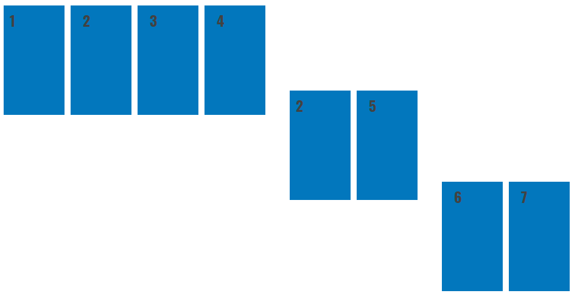
Ребята могут пользоваться только периодической системой химических элементов (далее ПСХЭ). Формулировки могут меняться в зависимости от цели.
- Запишите символ элемента, открытого в 1879 году шведским химиком Ларсом Нильсоном и названого в честь Скандинавии (эрудиция, смекалка)
ИЛИ
Запишите символ элемента, находящегося в 4 периоде, 3Б группе (проверка умения находить элемент в ПСХЭ по «химическим» координатам)
ИЛИ
Запишите символ элемента, в ядре которого 21 протон (проверка знаний о строении атома)
ИЛИ
Запишите символ элемента, описанного Д.И.Менделеевым, как гипотетический «экабор». Его можно назвать металлом XXI века и прогнозировать резкий рост его добычи, рост цен, так, например он используется для получения сверхтвёрдых материалов.

- ОН красой своей гордился,
Твердым был, но испарился.
Фиолетовый, как ночь,
Далеко умчался прочь.
О каком веществе идет речь? Запишите символ элемента, которым образовано это вещество.

- Поменяйте местами буквы в символе элемента, у которого на втором энергетическом уровне в 4 раза больше электронов, чем на первом.
- Запишите символ элемента, он первый в семействе лантаноидов.
- Запишите символ элемента, который в алхимические времена считался отцом всех элементов
- Запишите символ элемента, название которого происходит от нем. «Kobold» — домовой, гном. Соединения именно этого элемента окрашивают стекло в синий цвет — этим свойством пользовались ещё в древних Ассирии и Вавилоне.
- Первая буква последней карточки – символ самого распространенного элемента на земле, вторая буква карточки – вторая буква в символе самого распространённого металла в земной коре.
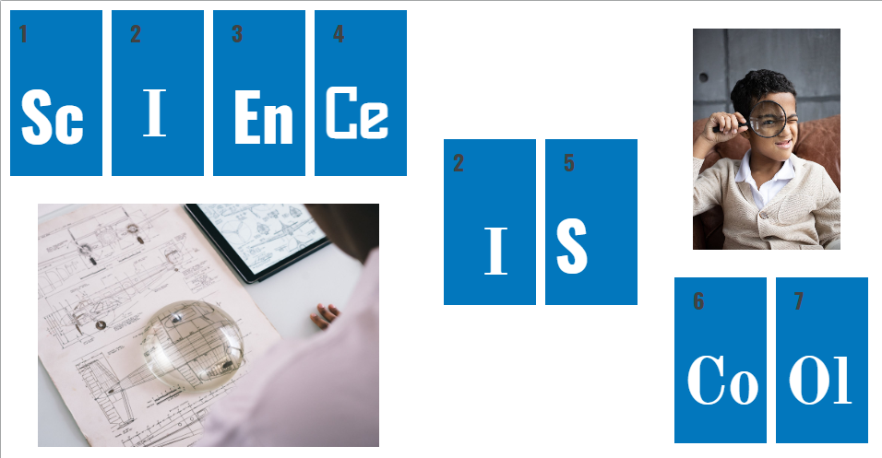

Финал – фраза на английском языке «Наука - это здорово!»
У данного типа проведения химического диктанта есть ряд положительных характеристик:
- обучающиеся активно включаются в игру. Нельзя не отметить соревновательный момент.
- каждый обучающийся работает самостоятельно, а результат обсуждают сообща. У более подготовленных обучающихся есть возможность проявить себя в роли консультанта.
- в ходе выполнения задания обучающиеся проводят само- и взаимооценку, закрепляют и обобщают понятия и определения по заданной теме.
- как дополнение к контролю оценки знаний обучающихся такая форма проведения химического диктанта весьма практична и интересна обучающимся, её можно использовать на открытых мероприятиях и в ходе проведения предметных недель.
Химический диктант с графическим ответом
Можно проверить скорость вычислений, задания на классификацию и т.д.
- Поставьте метку на чистом поле, в ту ячейку, соответствующую в основной таблице - матрице с правильным ответом:
- относительная молекулярная масса воды;
- относительная молекулярная масса метана;
- относительная молекулярная масса углекислого газа;
- относительная молекулярная масса серной кислоты;
- относительная молекулярная масса гидроксида натрия.

Матрица графического диктанта

 | А | Б | В | Г | Д
1 | 18 | 20 | 37 | 85 | 68
2 | 15 | 16 | 100 | 14 | 72
3 | 87 | 120 | 44 | 65 | 110
4 | 36 | 25 | 12 | 98 | 48
5 | 56 | 17 | 81 | 23 | 40

 | А | Б | В | Г | Д
1 | *
2 |  | *
3 |  |  | *
4 |  |  |  | *
5 |  |  |  |  | *

